bing翻译API调用方法
广东道一信息技术股份有限公司
2016年09月
目录
bing翻译API调用方法 1
1 账号注册 4
1.1 创建用户 4
1.2 完成注册 6
2 注册成为开发人员 7
3 订阅Microsoft Translator API 9
4 查看开发者信息 10

修改人 | 修改类型 | 修改时间 | 内容
方锐涛 | 创建 | 2016-09-21

账号注册
打开网址 https://login.live.com 注册帐号并登录，在新窗口点击下方的“立即注册”（有帐号的可以直接登录）。

创建用户
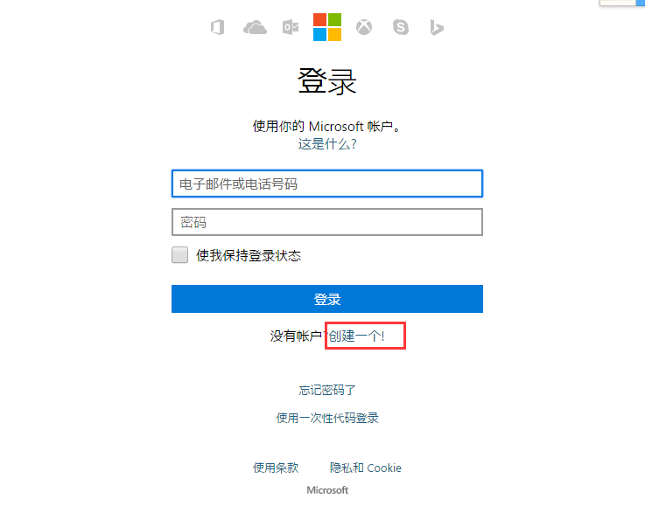
填写必要的信息
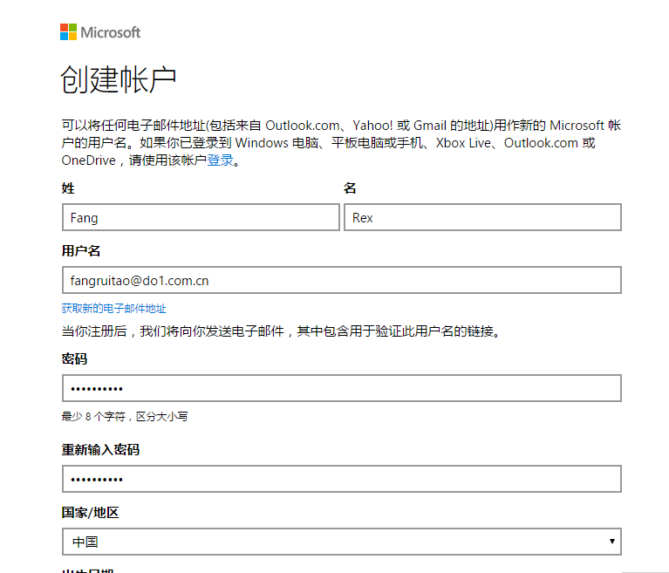
查看邮箱，验证邮箱（如果客户端没有收到邮件，请登录公司邮箱，验证邮件有可能在垃圾邮件里面）
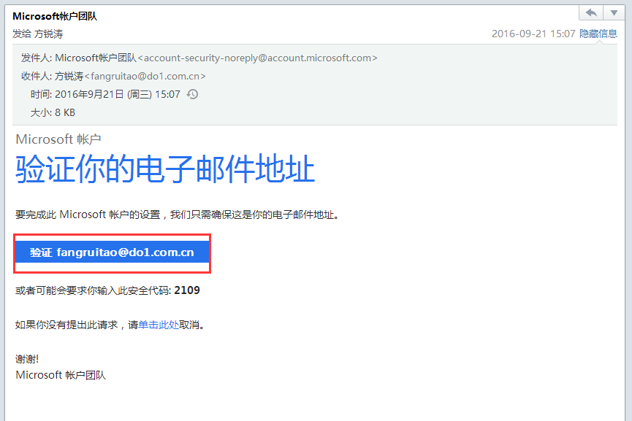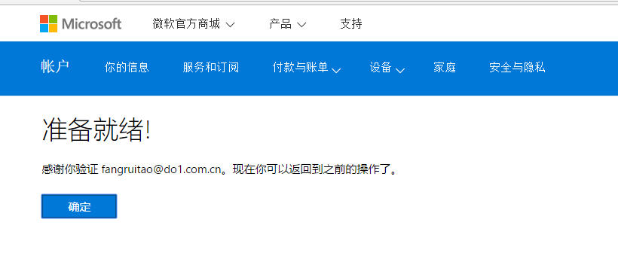

完成注册
注册成功后，打开网址：https://datamarket.azure.com/register?redirect=%2Fbrowse%2Fdata 跳转至注册Windows Azure Marketplace 帐户的页面，输入名字和姓氏等信息，点击“继续”按钮。
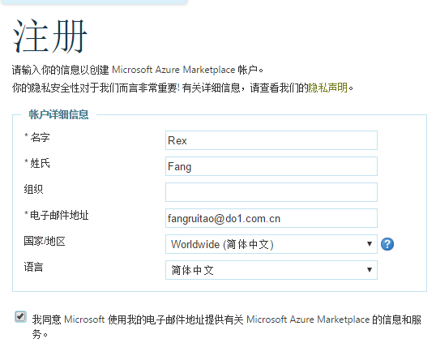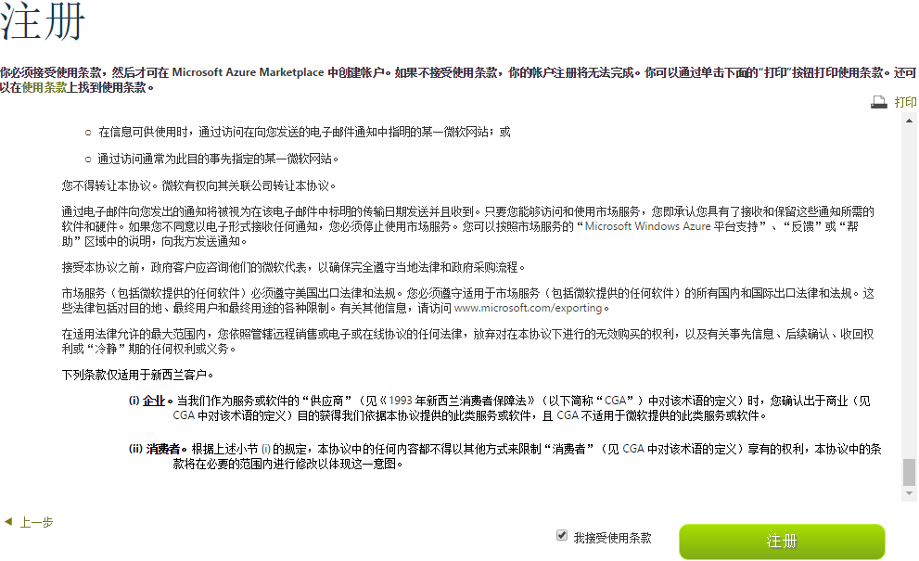

注册成为开发人员

点击“我的账户”，然后点击左边的开发人员。
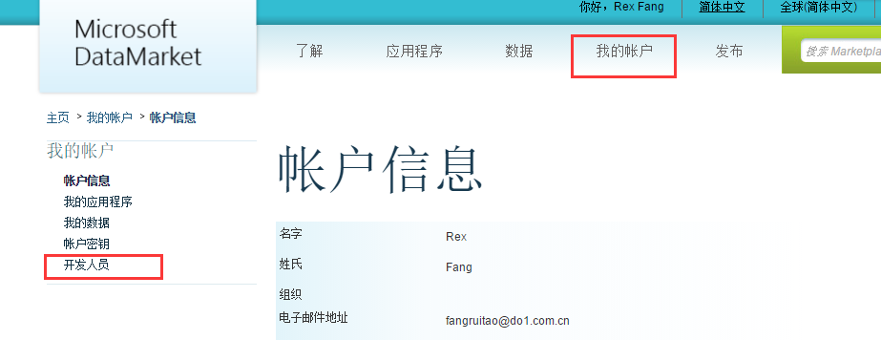

点击注册

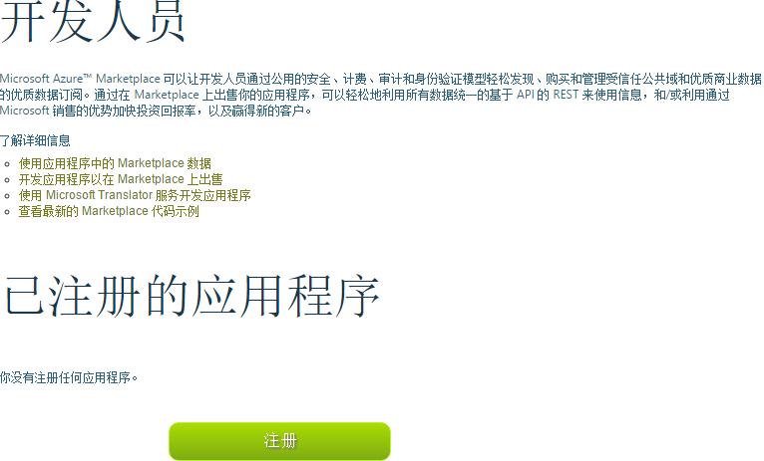

填写必要的信息，然后点击创建（客户端ID即是API帐号，客户端密钥即API密码）
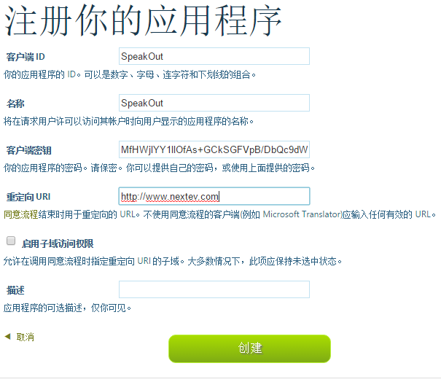

订阅Microsoft Translator API

点击导航栏中“数据”菜单，在搜索框中输入“Microsoft Translator”，在点击搜索图标。
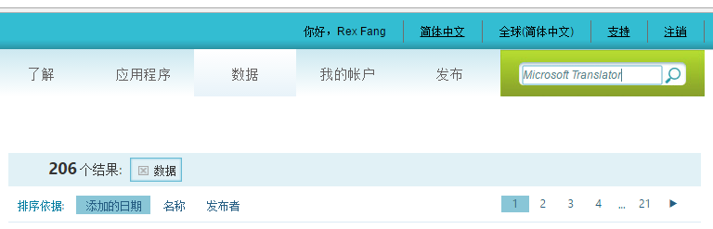
选择Microsoft Translator - Text Translation，进入订阅界面。
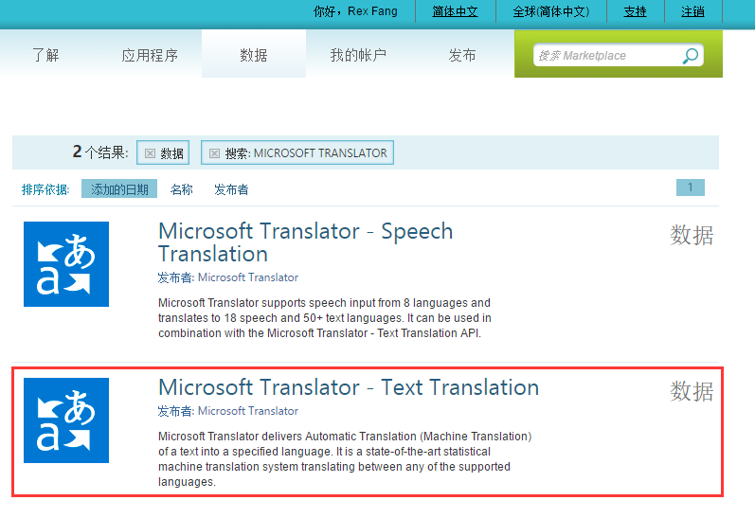
在注册页面，点击页面右侧的注册按钮，然后勾选同意协议，再点击注册按钮。
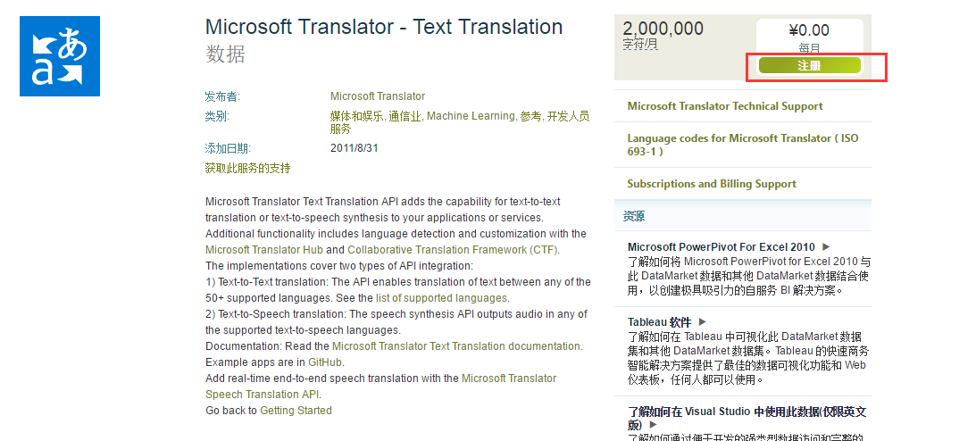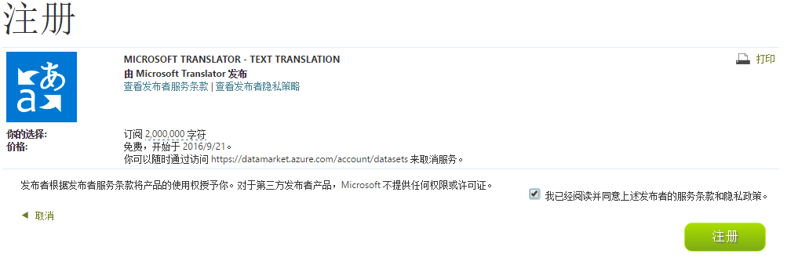
在我的账号-->我的数据里面就能看到已经订阅的Microsoft Translator以及对应的使用情况。

查看开发者信息
在我的账号-->开发人员里面就能看开发者已注册的应用信息。
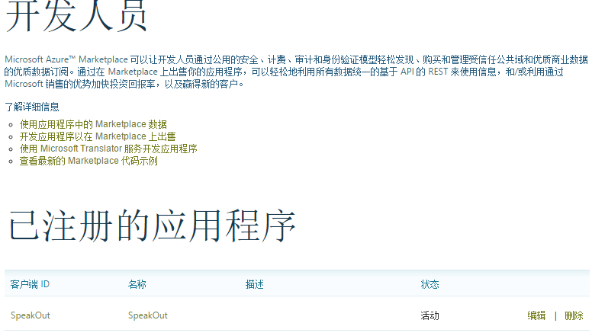
点击编辑，进入已注册应用的详情，其中的客户端ID和客户端秘钥是开发者调用bing翻译API需要用到的信息。
